**Miércoles**

**14**

**de septiembre**

**Cuarto de Primaria**

**Matemáticas**

*Sopa jitomática*

***Aprendizaje esperado:*** *resuelve problemas en los cuales es necesario extraer información explícita de diversos portadores.*

***Énfasis:*** *averigua el significado de la información que hay en los envases y la usa para obtener nueva información.*

**¿Qué vamos a aprender?**

Aprenderás que la información numérica está contenida en diferentes artículos y temas, y dicha información sirve para responder muchísimas preguntas, algunas de ellas relacionadas con tu salud y con tu alimentación, esa información también te servirá para jugar y aprender.

**¿Qué hacemos?**

Para comenzar con el tema lee y pon atención a la siguiente actividad que se realizó como ejemplo en forma de juego.

Pues a jugar se ha dicho, pero antes debes conocer las reglas.



Ahí están las pistas, escritas en esos jitomates, dicen así: Tiene 254 páginas, es un libro, también dice que tiene 106 desafíos, se imprimió en el 2013 y que tiene en la portada el número ordinal cuarto.



Es el de Desafíos Matemáticos de cuarto año.

Dentro del libro se toman dos jitomates de papel.

En uno dice: 12 series de números que llegan hasta el 28, 29, 30 o 31

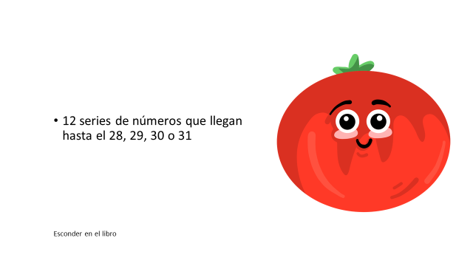

El otro trae la pregunta a responder: ¿En qué día cae el 24 de diciembre de 2021?

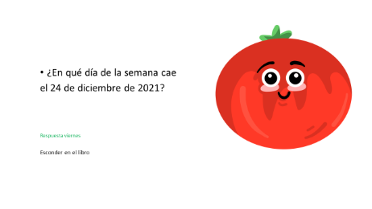

Se trata de un calendario, entre sus hojas se encuentran jitomates.

La respuesta es, viernes.

La pista de datos dice: Calorías que contiene, gramos que contiene y fecha en que caduca.

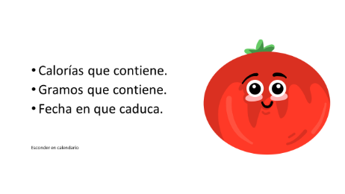

Se trata de un envase de algún producto.

Es pequeño porque tiene la capacidad en gramos y habla de calorías, es un alimento.

Los números y medidas informan y están en todas partes. En empaques de alimentos son útiles para consumirlos con responsabilidad.

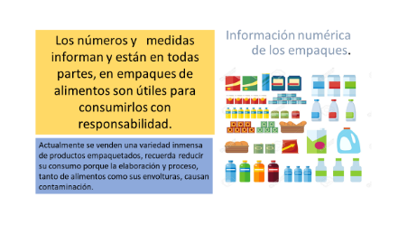

Actualmente se venden una variedad inmensa de productos empaquetados, recuerda reducir su consumo, porque la elaboración y proceso, tanto de alimentos como de sus envolturas, causan contaminación.

Vez como las matemáticas son importantes hasta en la dieta, y en el cuidado del medio ambiente.

Es justamente una lata de puré de tomate.

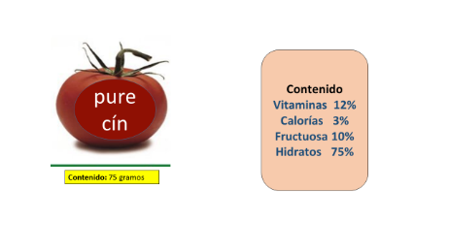

Con la información en la lata se debe responder.

Si la receta lleva 250 gramos de puré de tomate, ¿Cuántas latas necesito?

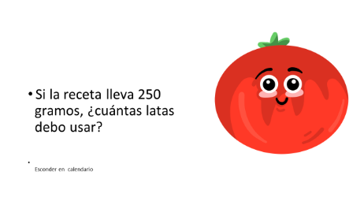

La lata dice: Contenido 75 gramos. Si para la receta, requiere 250 gramos, entonces, ¿Qué se hace? ¿Cuántas latas necesitas?

Se necesitarán 4 porque de ellas se obtiene lo que se necesita, aunque sobre un poco de puré.

Bien contestado. Ahora sí observa lo que dicen los tomatitos que están en la lata.

La pista de la información dice lo siguiente: Hora actual, luego dice: Fecha, día.

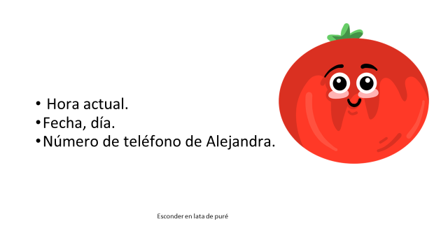

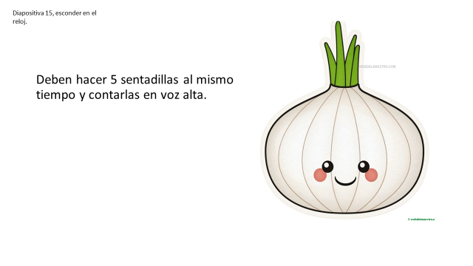

Pero sólo se quiere saber, ¿Cuánto es 53 x 34?

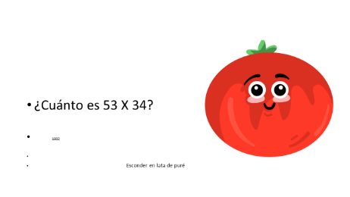

53 x 34 son 1802

La información del objeto donde están los últimos jitomates, para completar el reto, es: Unidades que contiene, de cuantos gramos, y dosis.

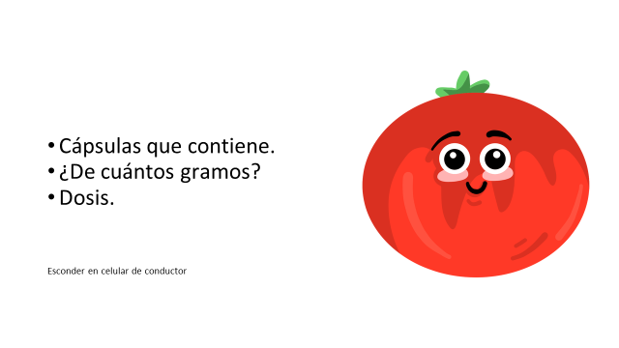

Un medicamento.

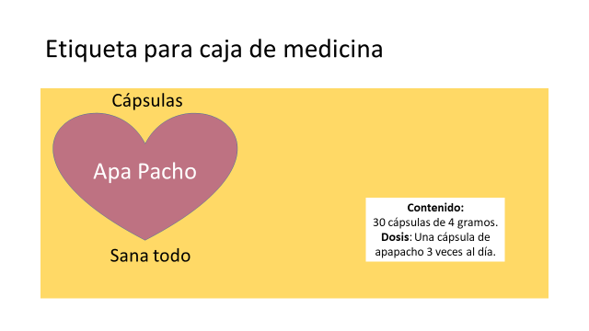

Ahora se va por la última consigna que dice, ¿Cuántas cápsulas hay en 5 cajas?

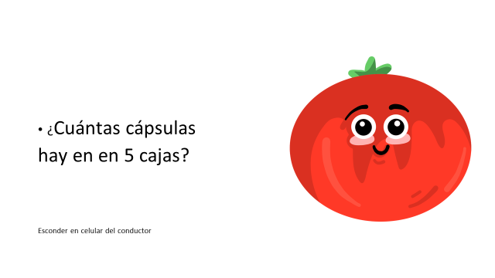

Has la operación correspondiente, para saber cuántas cápsulas hay en total en 5 cajas.

¿Cuántas cápsulas trae?

Contenido: 30 cápsulas de 4 gramos.

Como no se pregunta nada del peso o de los gramos, esa información no se necesita.

Pero el número 30 sí se necesita, porque es el número de cápsulas que vienen en una sola caja de este medicamento.

Ese dato se necesita para realizar una multiplicación.

Entonces 5 x 3 son 15 y a este resultado le aumentas el cero del 30 son 150

En total 5 cajas contienen 150 cápsulas.

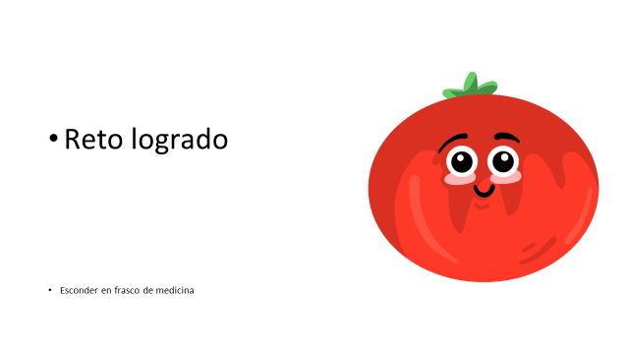

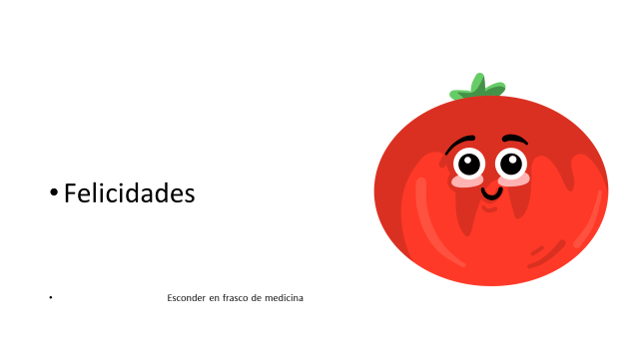

Si te es posible consulta otros libros y comenta el tema de hoy con tu familia.

**¡Buen trabajo!**

**Gracias por tu esfuerzo.**

**Para saber más:**

<https://www.conaliteg.sep.gob.mx/primaria.html>